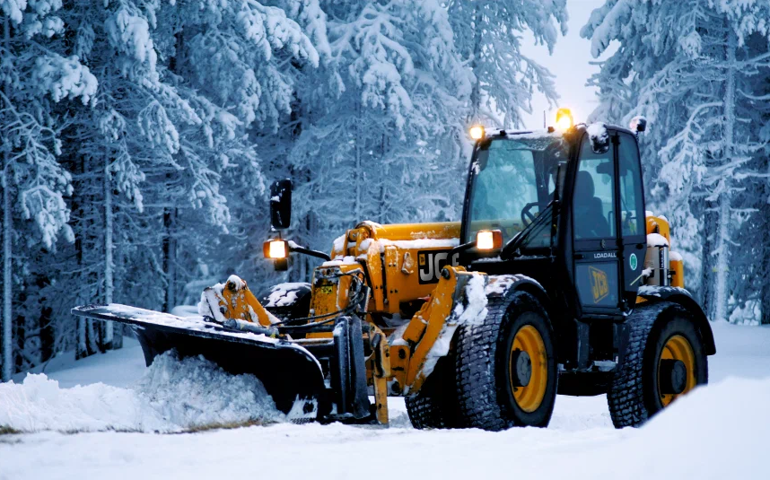

**На следующей неделе 17, 19 декабря ожидается умеренное выпадение снега 0,1 см/час. Очистка снега автодорог и проездов будет производится в период с 16 по 22 декабря по следующему графику:**

|  |  |
| --- | --- |
| Понедельник, четверг. | Ул. Центральная уч.№1, ул. Центральная уч.№2,  ул. Объездная, ул. Дачная, ул. Новая, ул. Западная,  ул. Молодёжная, ул. Садовая, ул. Школьная,  ул. Спортивная, проезд №1,2,3,4 |

В случае, если Ваша улица не была очищена, обращаться по телефонам:

**8(3463)200-979 доб.2, 8-982-884-9618.**

Дополнительно сообщаем, что количество очисток, даты и улицы, определенные графиком, могут меняться в зависимости от погодных условий и количества выпадения осадков. Корректировка и уточнение графиков производства работ будет вносится еженедельно.